برای مشکل imbalance بودن دیتاست من از روش داده افزایی استفاده کردم و مراحل زیر را طی کردم:

در ابتدا عکس های که مربوط به سل بود را از -15 تا 15 درجه به صورت رندوم با یک زاویه چرخانده میشوند از ImageDataGenerator استفاده کرد و هم چنین عکس چرخید شده را به 0-255 اسکیل کردم.

کد ان به صورت زیر است که برای بقیه داده افزایی هایی که در ادمه ذکر میکنم به صورت مشابه است.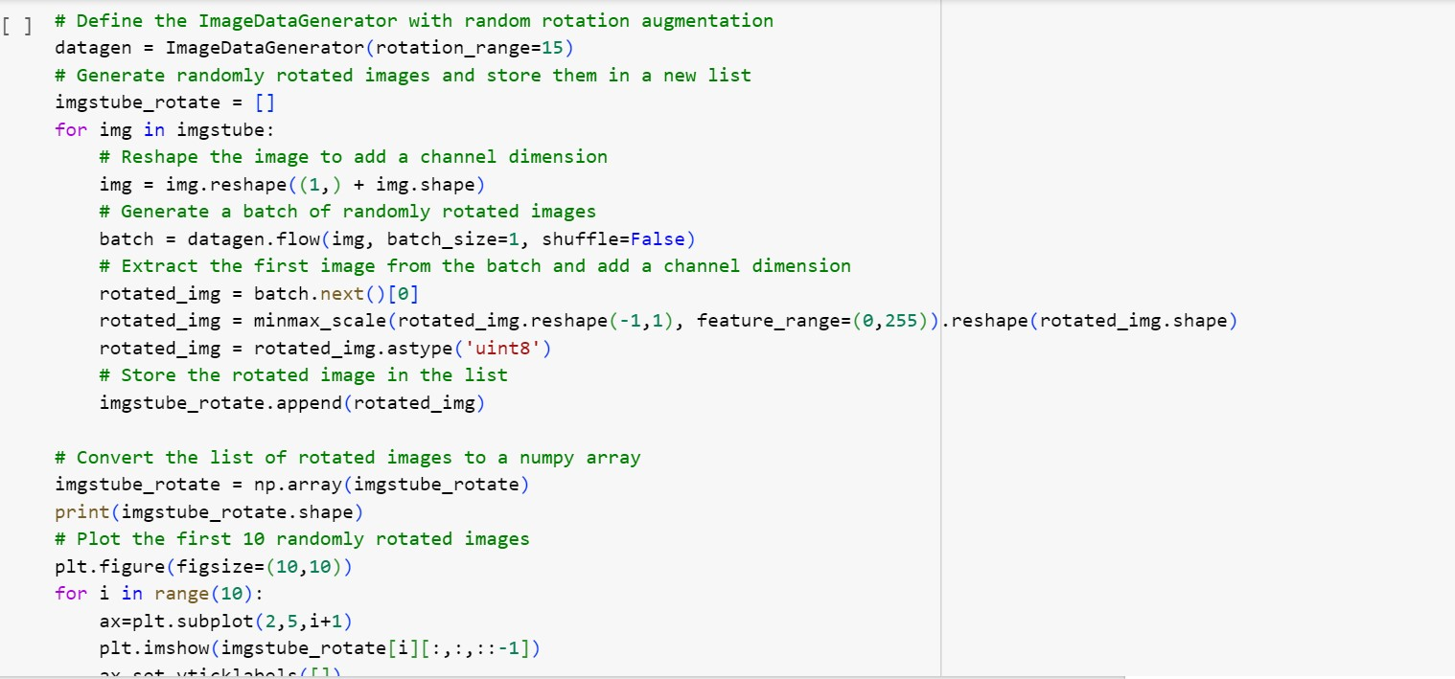

و برای نمونه عکس های داده افزایی چرخش هم به صورت زیر است: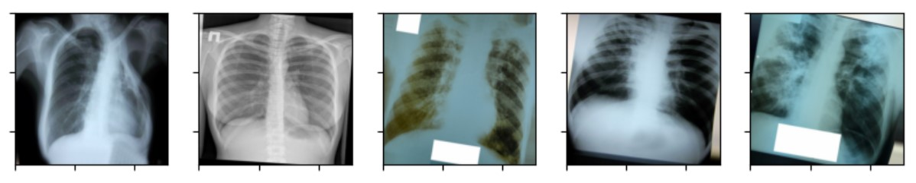

در ادمه از داده افزایی های horizontal_flip,vertical_flip استفاده کردم که تصاویر نمونه ان به صورت زیر است:

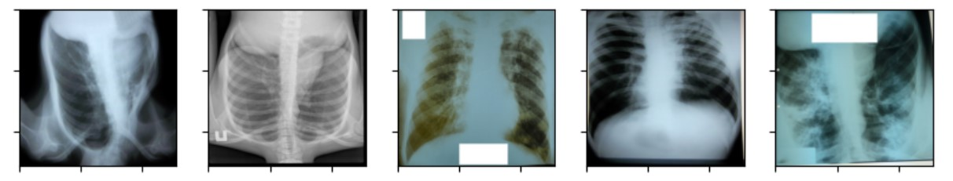

در ادامه از داده افزایی shear_range  ,rotation_range  ,zoom_range استفاده کردم در واقع از ترکیب این سه تا :

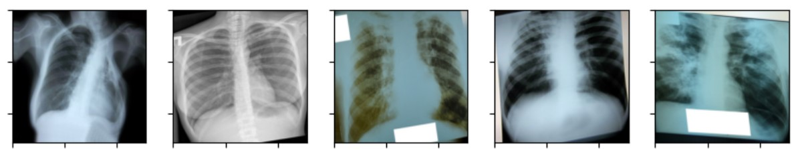

و برای داده افزایی اخر از تابع گوسین در opencv و هم چنین از شیفت height,width استفاده کردم که تصاویر نمونه به صورت زیر است:

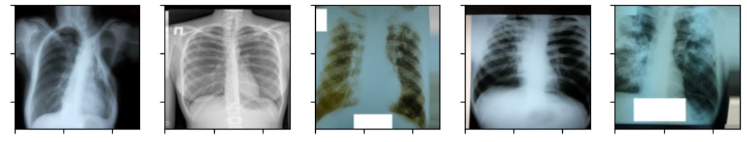

و بعد از این چهارتا داده افزایی این چهارتا نامپای array را با داده اصلی عکس های سل contact کردم و تعداد تصاویر سل نیز برابر با 3500 شد و در درایو ذخیره کردم.برای عکس های نورمال نیز من 3500 عکس ان را به 5 قسمت مساوی 700 تایی تقسیم کردم و روی چهارتا از دسته های 700 تایی ان نیز این چهارتا عملی که بر روی عکس های سل انجام دادم را نیز انجام دادم.نکته:تعداد عکس های نورمال بعد از عملیات تعدادش برابر با 3500 میماند.

**مدل:**

من بعد از داده افزایی عکس ها را به 256 در 256 ریسایز کردم و بعد روی دیتاست یک shuffle زدم و 0.2 داده ها را به عنوان داده تست جدا کردم.

من سه مدل را امتحان کردم که دوتای انها از transfer learning استفاده کردم و یک مدل densenet را نیز پیاده سازی کردم در ابتدا از densenet را توضیح میدم

**مدل densenet**

یکی از مشکلات شبکه‌های عصبی عمیق سنتی این است که با افزایش عمق مدل، نیاز به تعدادی پارامتر بسیار بزرگ و همچنین بررسی همبستگی‌های غیرمستقیم بین لایه‌ها افزایش می‌یابد. این موضوع می‌تواند باعث کاهش سرعت آموزش و افزایش پیچیدگی مدل شود.

در شبکه DenseNet، هر لایه با همه لایه‌های قبلی ارتباط دارد و ورودی‌ها در هر لایه با یکدیگر ترکیب می‌شوند. این روش باعث کاهش تعداد پارامترها و نیاز به منابع محاسباتی بیشتر می‌شود و در عین حال بهبود عملکرد شبکه و جلوگیری از مشکل کاهش گرادیان (gradient vanishing) کمک می‌کند.

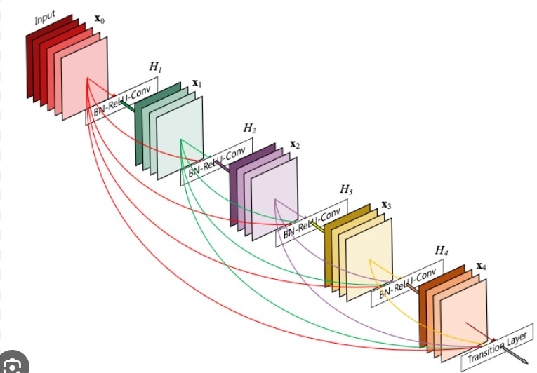

این مدل روی دیتاست بیماری سل اصلا خوب کار نکرد و confusion matrix ان برای داده های تست به صورت زیز شد:

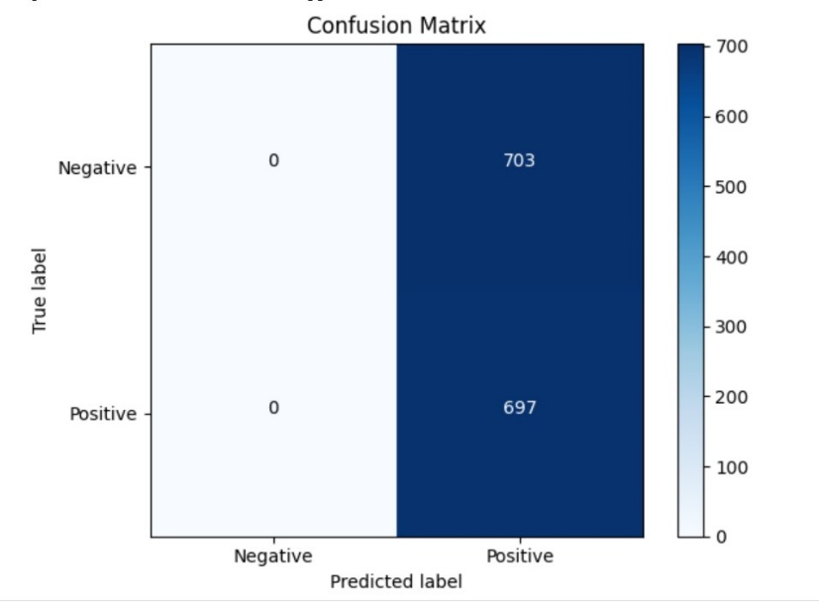

البته یکی از دلایل این بود که تعدادepoch را برابر با 10 گذاشتم که مقدار کمی هست ولی با استفاده از transfer learning با همین تعداد epoch به دقت خیلی خوبی رسیدم که درادامه توضیح میدم:

من از یک مدل پیش‌آموزش دیده ResNet-50 روی دیتاست imagenet استفاده میکنم:

base_model = ResNet50(weights='imagenet', include_top=False, input_shape=(256, 256, 3)) در این بخش، از مدل ResNet-50 پیش‌آموزش دیده استفاده می‌کنم که وزن‌های آن از دیتاست ImageNet بارگذاری شده‌اند. include_top=False به معنی این است که لایه‌های Fully Connected آخر را حذف می‌شود و فقط بخش اولیه شبکه را استفاده می‌کنم.

x = base_model(inputs, training=False) شما تصاویر ورودی را از طریق مدل پایه ResNet-50 بگذرانید. با تنظیم training=False، این لایه ها در مرحله اموزش قرار نمی گیرند.

x = keras.layers.GlobalAveragePooling2D()(x) شما از لایه Global Average Pooling استفاده می‌کنید تا ویژگی‌های استخراج شده توسط ResNet-50 را به شکل یک بردار یک بعدی با ابعاد ثابت تبدیل کند

x = keras.layers.Dropout(0.2)(x) شما از Dropout با نرخ 0.2 استفاده می‌کنید تا باعث کاهش overfitشدن مدل شود.

x = keras.layers.Dense(1024, activation='relu')(x) یک لایه Dense با 1024 نرون و تابع فعال‌سازی ReLU اضافه می‌کنم

outputs = keras.layers.Dense(2,activation='softmax')(x) در لایه آخر، من یک لایه Dense با 2 نرون (برای دسته‌بندی دو کلاس) و تابع فعال‌سازی softmax اضافه می‌کنم تا احتمالات برای هر کلاس را تولید کند.

نمودار های مربوط به accuracy,loss به صورت زیر است:

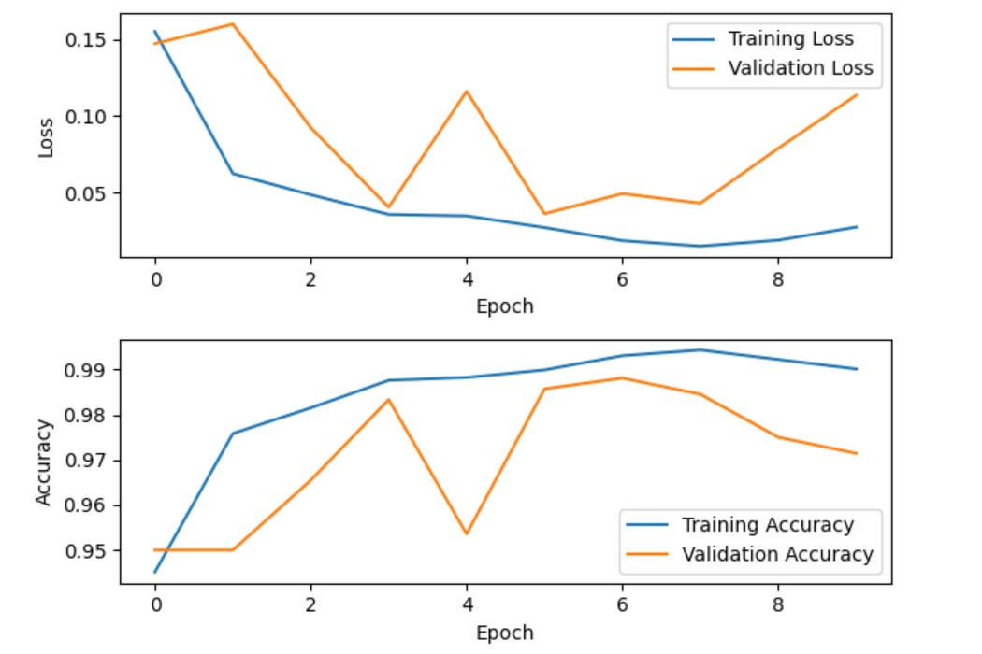

سپس مدل را finetune کردم که نمودارها در این مرحله به صورت زیر شد:

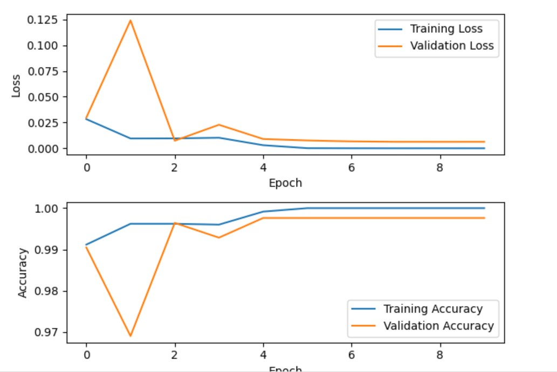

و دقت را بر روی داده های تست نیز ارزیابی کردم وبرابر با 0.9964 شد که بسیار دقت خوبی هست.در ادامه از مدل پیش اموزش دیده VGG16 نیز استفاده کردم که نمودار های ان نیز به صورت زیر شد:

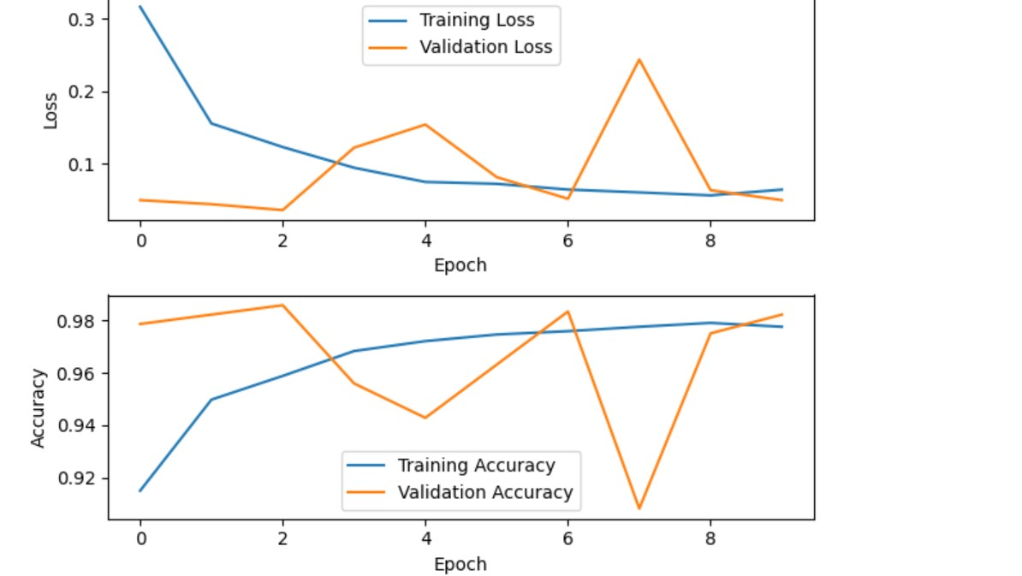

و بعد از finetune کردن نیز نمودارها به صورت زیر شد:

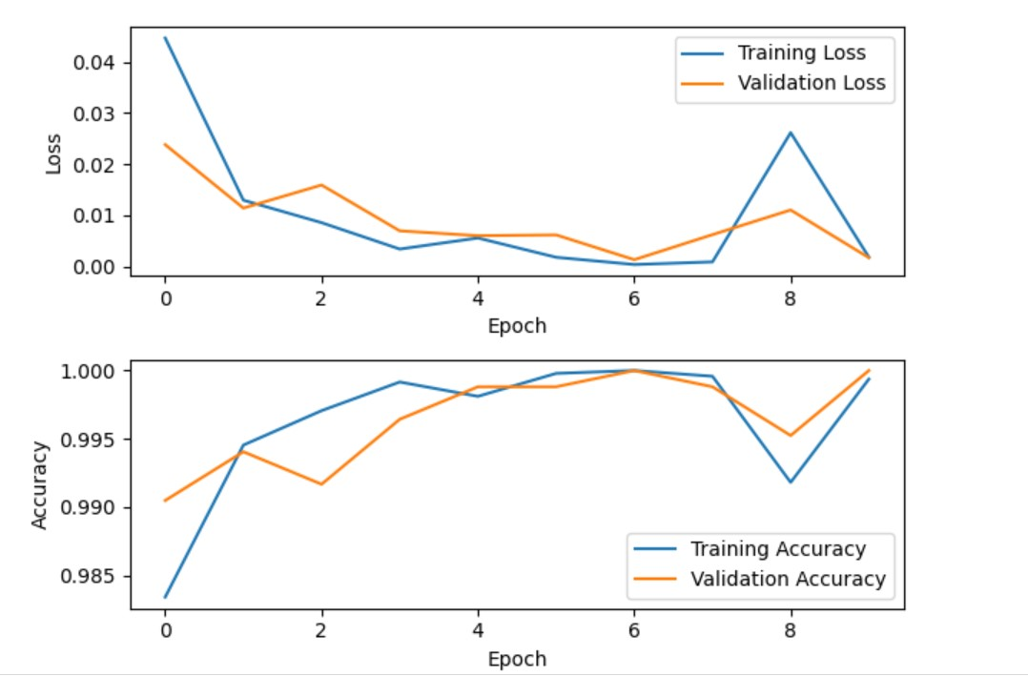

و دقت را بر روی داده های تست نیز ارزیابی کردم که برابر با 0.9993 در این مدل بود.